Полезные адреса для оформления визовых документов

Посольство Египта в России
- 119034, Москва, Кропоткинский переулок, 12.
- Телефон: +7 (499) 246-30-80

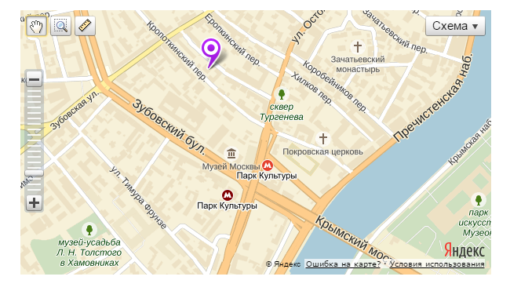

Посольство России в Египте
- Каир, Докки, ул. Гиза, 95 ( Cairo, Dokki, Giza str., 95, Egypt)
- Телефон: 8-10-2-023-748-9353/54/55/56
- Факс: 8-10-2-023-760-9074
- Электронная почта: rus.egypt@mail.ru
- Часы работы: Воскресенье: 8.00-15.00. Понедельник, вторник, среда: 8.00-14.00 и 18.00-21.00. Четверг: 8.00-14.00

